**INSA LYON – DEPT. INFORMATIQUE**

**Projet Longue Durée - PLD**

(H4103)

Dossier d’initialisation

**Réf. : PLD-SPIE/EP/INIT**

**Document produit par :** Moreno Yassine

**Etat du document :** Travail

**Date de dernière m-à-j :** 02/12/2014

**Destinataires :** H4103

**Validateur :** ElRhazi Amine

|  |
| --- |
| **Objet du document :**  Dossier d'initialisation : Rapport de présentation du projet, de l'équipe en charge de l'étude et des méthodes et phasage mis en place. |

SOMMAIRE

1. Introduction 3

1.1 Présentation de SPIE 3

1.2 Objectif et contexte de l’étude 3

1.2.1 Amélioration SI 4

1.2.2 Amélioration Métier et Processus 4

2. Résultats attendus 5

3. Méthodes, modes opératoires et phasage 6

3.1 Méthode & Mode opératoire : 6

3.2 Phasage : 6

3.2.1 Phase 1 : Initialisation 7

3.2.2 Phase 2 : Expression des besoins 7

3.2.3 Phase 3 : Description des solutions 8

3.2.4 Phase 4 : Evaluation des solutions 8

3.2.5 Phase 5 : Bilan et Restitution 8

4. Prérequis (documents, moyens, outils nécessaires) 8

5. Planning des tâches, Liste des tâches par ressource 9

6. Organisation de l’équipe 10

7. Plan de charge par ressource 10

8. Modalités de suivi d’avancement du projet 10

9. Modalités de validation et de recette 10

10. Amendement du plan d’assurance qualité 11

11. Plan de gestion des risques 11

# Introduction

## Présentation de SPIE

Filiale régionale multi technique de SPIE SA, **SPIE Sud-Est** porte les activités du Groupe dans le sud-est de la France. L’entreprise accompagne ses clients dans la conception, la réalisation, l'exploitation ainsi que la maintenance d'installations plus économes en énergie et plus respectueuses de l'environnement.

L’entreprise riche d’un savoir-faire large et diversifié sur plusieurs domaines applicatifs dispose d’un système d’information conséquent qu’il est nécessaire de faire évoluer et d’améliorer constamment.

Les principaux domaines de compétences sont représentés ci-dessous :

## Objectif et contexte de l’étude

L'objectif principal de ce projet est de réaliser une étude préliminaire de la conception et de l'automatisation du système d'information du domaine *Gestion des contrats de maintenance et services* chez **SPIE Sud-Est**.

Cette étude s’inscrit dans le processus de lancement propre au cycle de vie général du Système d’Information décrit par l’USDP appliqué à la conception des SI.

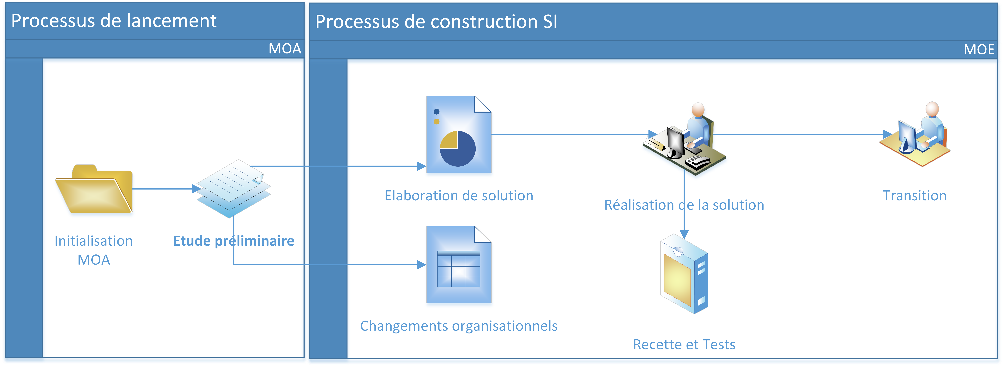

### Amélioration SI

Cette étude permettra dans un premier temps d'étudier les possibilités d'évolution vers un **ERP unique** afin de formuler 2 propositions de solution (générique et spécifique) répondant au mieux aux finalités globales du projet :

1. Réaliser les prestations en conformité avec les exigences contractuelles, les règles propres à la filiale, les obligations réglementaires (travail, construction, environnement, fiscalité, ..).
2. Traiter en quantité, qualité et performance économique une activité "maintenance et services" en conformité avec le business plan de l'entité opérationnelle.

Cette pré-étude permettra dans un second temps d’étudier les possibilités d’intégration de «**nomadisme**» pour les opérations de maintenance (afin de saisir les événements et les comptes rendus à la source)

### Amélioration Métier et Processus

Mis à part l’aspect SI précédemment spécifié, cette étude traitera les diverses problématiques pointées par le client. Ces dernières touchent les aspects procéduraux et organisationnels de l’entreprise, plus particulièrement ceux liés à l’activité de maintenance. Ainsi, les attentes du client concernant cet aspect particulier de l’étude sont :

* Développement des procédures métier et des supports d'exploitation par les entités maintenance et services : Mise en place d’une base de connaissance sur les opérations de maintenance pour capitaliser et fournir un support aux processus de maintenance
* Standardisation des procédures et des supports d'exploitation pour les entités exerçant le même métier sur le même secteur d'activité client : Bases de connaissance orientées secteur d’activités
* Mener tout au long du processus les analyses de risques propres à chaque métier et à chaque secteur d'activité client (définition initiale du risque de l'affaire, suivi et actualisation de l'analyse sur la durée du contrat jusqu'à extinction des obligations) : mise en place d’un module gestion des risques
* Améliorer la définition des limites des interfaces avec les autres processus (définition des interactions, responsabilités, supports d'exploitation, passages obligés, ….)
* Mettre à disposition des entités de maintenance un Infocentre sur l'intranet pour un accès rapide et actualisé à l'information métier et développer et encourager les échanges de services entre les entités maintenance
* Mettre en place un tableau de bord (ensemble d’indicateurs) de suivi des contrats de maintenance et de services

# Résultats attendus

Les livrables produits dans le cadre de l'étude sont :

Phase 1

Dossier d'initialisation: Rapport de présentation du projet, de l'équipe en charge de l'étude et du phasage mis en place.

Plan d'assurance qualité : Le PAQ définit l’organisation des activités d’assurance et de contrôle de la qualité. Il détaille les contraintes que doivent respecter l'ensemble des documents du projet et les procédures de validations de ceux-ci. Ce document décrit comment la politique qualité est appliquée à un projet déterminé, pour assurer le client que les exigences contractuelles seront satisfaites. Il permet de définir l’organisation et les procédures à utiliser.

Phase 2

Dossier d'expression des besoins : Un dossier regroupant les éléments clés de la phase d'expression des besoins qui s'appuie sur l'analyse de l'existant. Cette analyse porte à la fois sur les aspects positifs et négatifs des infrastructures organisationnelles et informatiques mis en place par **SPIE Sud-Est**.

Ce dossier est constitué des rapports intermédiaires suivants :

* Rapport s’appuyant sur des modèles ARIS et comprenant :
* une synthèse de scénarios de processus convenablement choisis et issus de SAP ByD,
* une liste de progiciels généralistes ou spécialisés et les principales fonctionnalités pertinentes pour le périmètre d’étude
* une analyse de l'adéquation globale des solutions et référentiels présentés par rapport à l'étude de l'existant (correspondances périmètres fonctionnels, éléments de réponse aux dysfonctionnements et objectifs d'améliorations)
* Un rapport intermédiaire de modélisation (formalisme de ARIS) contenant Les nouveaux modèles, les modèles de l'existant modifiés, les règles de gestion principales, la liste des axes d’amélioration.

Phase 3

Dossier de description des solutions : Un dossier regroupant les divers résultats de l’analyse effectuée sur les solutions retenues (génériques et spécifiques) ainsi que la modélisation retenue répondant aux besoins de l’entreprise.

Ce dossier se compose de 2 rapports intermédiaires :

* Un rapport qui présente distinctement les dimensions organisationnelle et informatique de la solution.
* Un rapport ARIS généré dans une première version (en séance 6, reprise et complétée en séance 7) s’appuyant sur le rapport standard «*Objets et modèles des groupes*».  
  Ce rapport contient les modèles permettant de décrire la solution standard répondant aux besoins de SPIE avec le référentiel standard SAP ByD.  
  La version finale du rapport bénéficiera d’un niveau de granularité suffisant pour comprendre les enjeux organisationnels forts de l’alignement proposé ainsi que les Scénarios SAP sélectionnés. Les matrices ARIS incluses dans le rapport permettront de montrer l'adéquation globale d’une part entre les processus SAP et SPIE, les fonctions SAP et l'organigramme SPIE d’une autre part.

Phase 4

Dossier d’évaluation des solutions, mettant en avant les points forts et points faibles de chaque solution selon des critères spécifiés et définis en accord avec la finalité globale du projet.

Phase 5

Dossier bilan : Ce dossier, agrémenté d’un support de présentation, recense toutes les conclusions établies au fil du projet.

# Méthodes, modes opératoires et phasage

## Méthode & Mode opératoire :

Nous utiliserons pour modéliser le système d’information la méthode **MERISE**, qui est une méthode d'analyse, de conception et de réalisation de systèmes d’information.

Nous avons choisi le modèle **ARIS** (Architecture Intégrée de Systèmes d'information) qui propose un cadre pour décrire et intégrer les différents aspects liés aux processus de gestion intervenant dans un système d'information. Le progiciel ARIS associé à ce modèle permet de concevoir et de réaliser des systèmes d'information en étant assisté par l’ordinateur.

Côté gestion de projet, le suivi ainsi que l’élaboration seront assurés par **Microsoft Project**, outil qui permettra de gérer à la fois ressources, tâches et délais.

## Phasage :

Nous allons suivre une approche par étapes pour la réalisation avec une phase préliminaire d’initialisation du projet. Chaque étape a le but de produire des livrables qui seront exploités par une, ou plusieurs étapes suivantes.

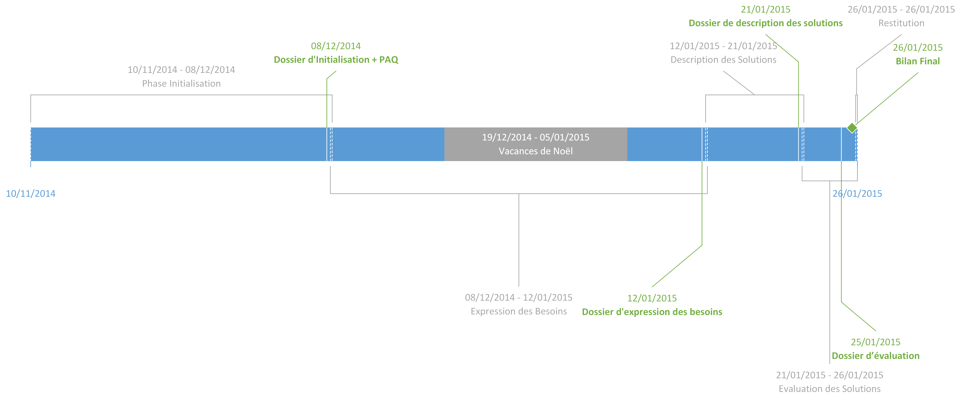Voici les différentes phases du projet :

### Phase 1 : Initialisation

### Phase 2 : Expression des besoins

### Phase 3 : Description des solutions

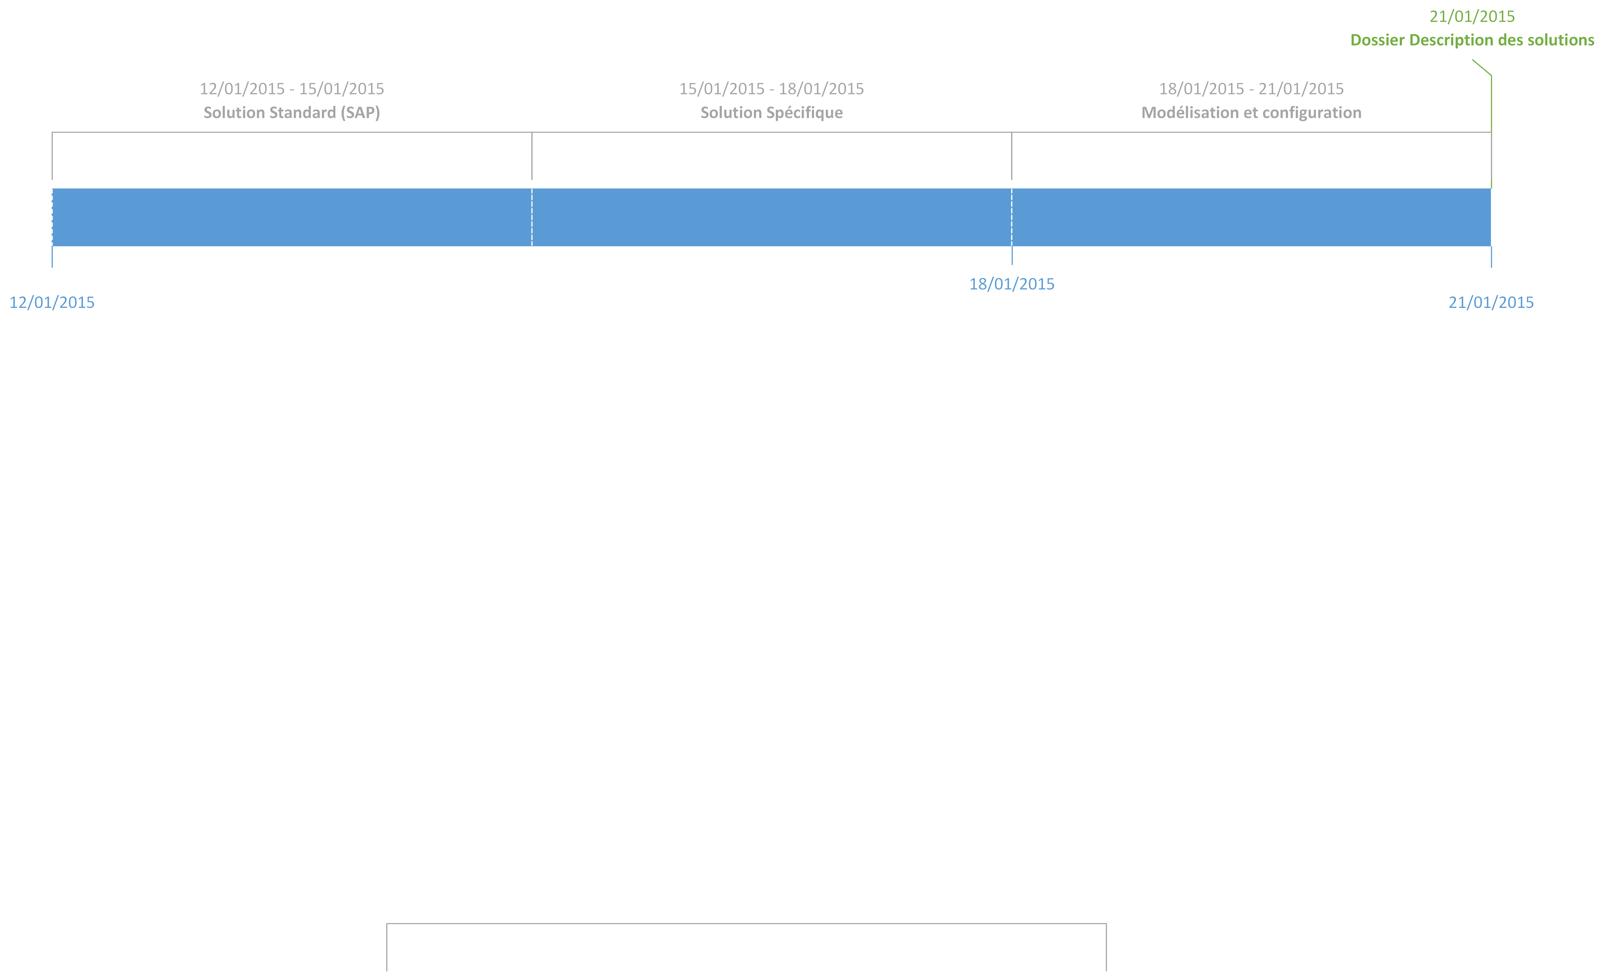

### Phase 4 : Evaluation des solutions

### Phase 5 : Bilan et Restitution

Cette phase représente la phase de clôture et de recette finale effectuée avec le client ainsi que tous les acteurs du projet.

# Prérequis (documents, moyens, outils nécessaires)

**Outils Gestion de projet**

* ***Microsoft Project 2013***: Logiciel de gestion de projet qui permet de planifier des taches, suivre leur état d’avancement ainsi que gérer les ressources du projet.
* ***Moodle***: Plateforme de ressources et d’échange avec le client.

**Outils de modélisation (ERP)**

* ***SAP Business ByDesign***: ERP qui se présente sous la forme d’un SaaS (logiciel en tant que service).
* ***ARIS Connect (Architect/Designer)***: Plateforme de modélisation. (Version 9). ARIS Architect et ARIS Designer permettent de créer une architecture de processus d'entreprise ARIS, ainsi que de l'analyser, la gérer et l'administrer.

**Outils de synchronisation**

* ***Github*** : Service d’hébergement et de versionning utilisant le logiciel de gestion de versions Git.
* ***Slack*** : Outil de communication et de partage rapide de fichiers.

**Outils d’édition de rapports et livrables**

* ***Microsoft Word 2013*** : Logiciel de traitement de texte.
* ***Microsoft Visio 2013***: Logiciel d’édition de diagrammes et de graphiques.

# Planning des tâches, Liste des tâches par ressource

## Planning général

## Répartition des tâches par ressource

**Meryem Benchakroune :**

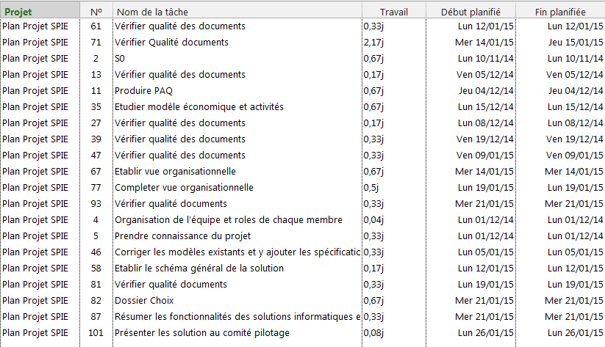

**Mehdi Kitane :**

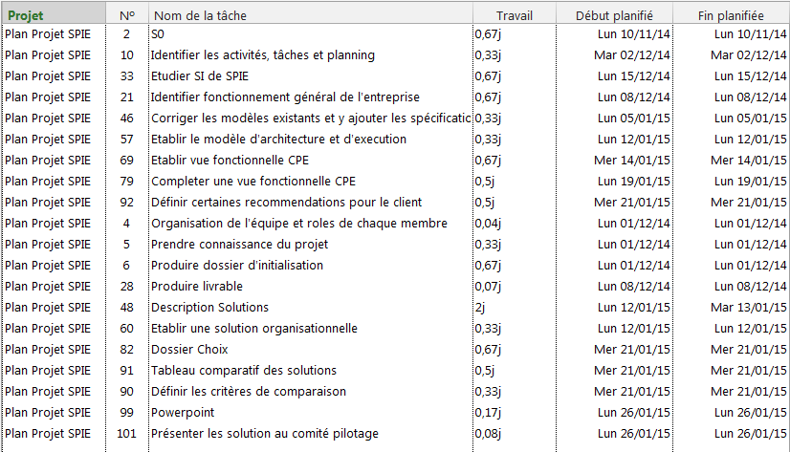

**Karim Benhmida :**

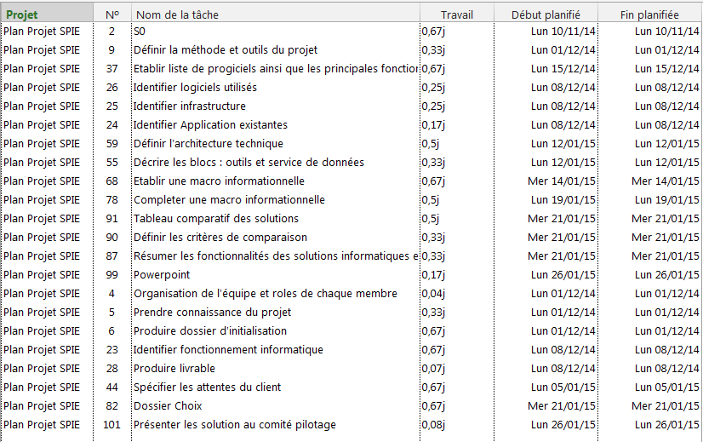

**Yassine Moreno :**

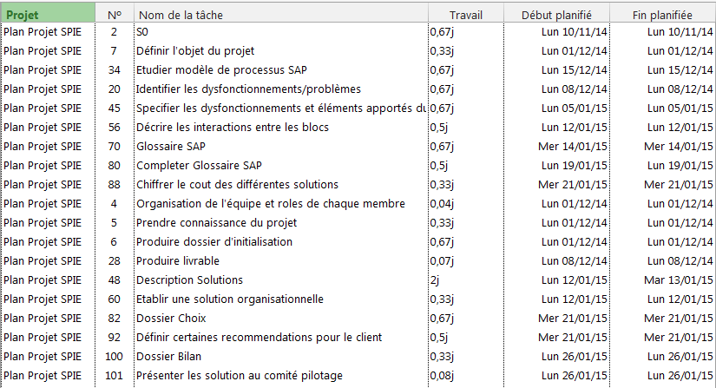

**Abdelalim Tribak :**

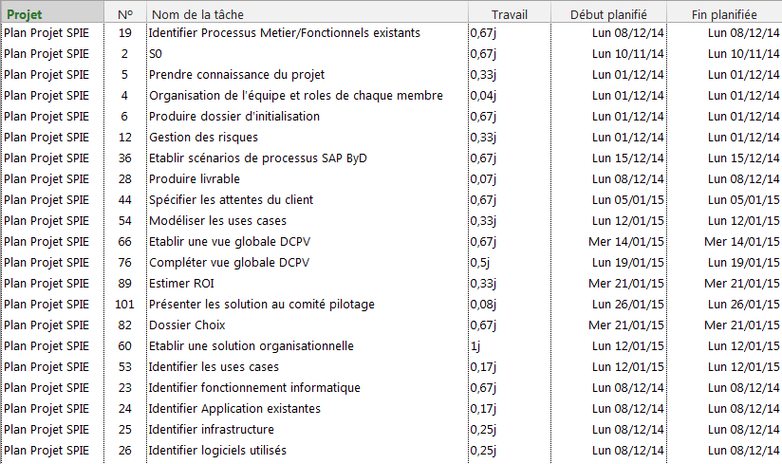

**Amine ElRhazi :**

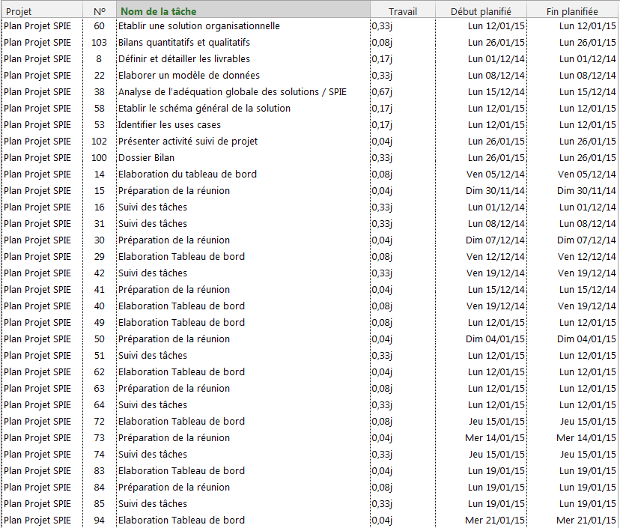

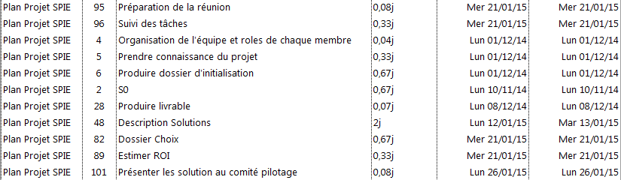

# Organisation de l’équipe

# Plan de charge par ressource

Les éléments suivant synthétisent la répartition globale du travail effectuée sous ***Microsoft Project***.

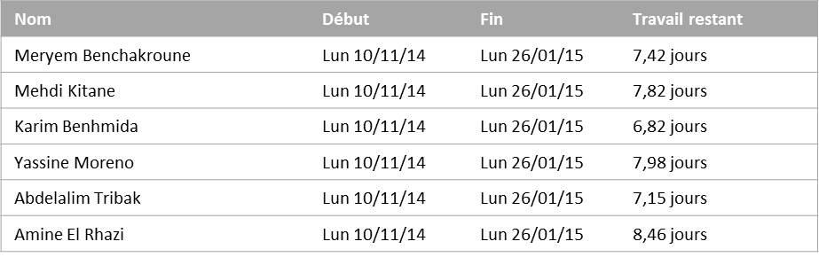

# Modalités de suivi d’avancement du projet

# Modalités de validation et de recette

Les modalités de validation et de recette des documents au sein de l’équipe projet et auprès du client sont détaillées dans le Plan d’Assurance Qualité (Réf. : PLD-SPIE/QU/PAQ) et sont résumées dans le présent document.

Le schéma ci-dessous décrit le processus de validation d’un document, selon les états par lesquels passe le document :

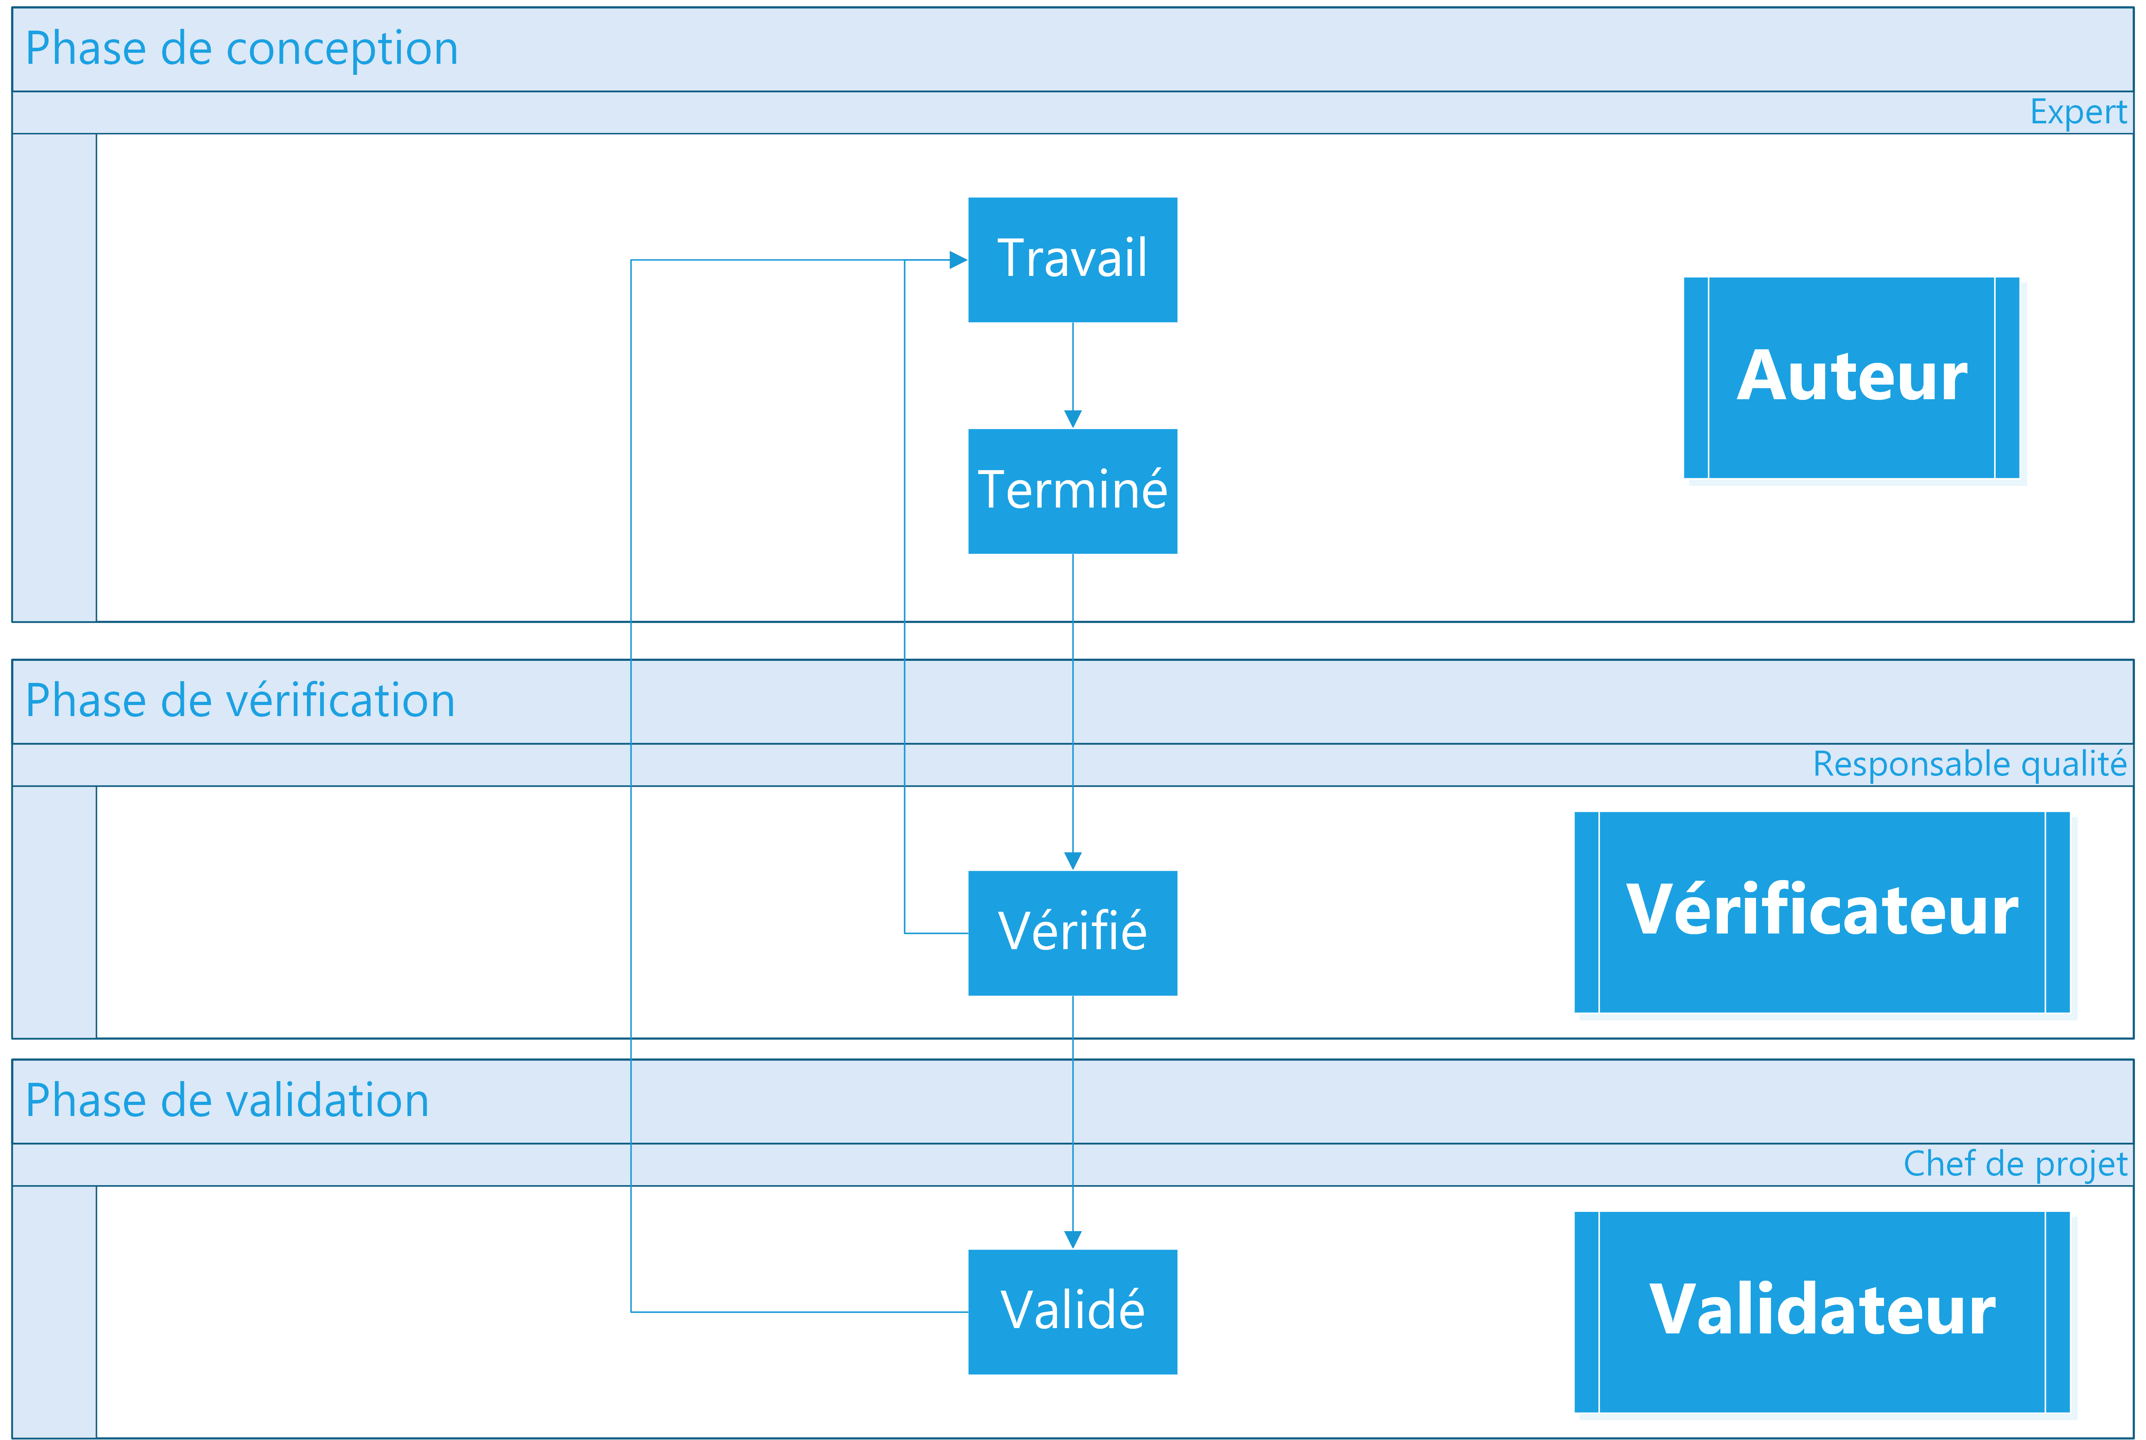

La procédure de recette client est décrite par la procédure ci-dessous :

1. Le chef de projet transmet au client le document à valider, accompagné d’une fiche de relecture client
2. Le client doit soumettre son retour à l’équipe projet sous un délai défini par le chef de projet
3. Un jour avant la date limite, le chef de projet envoie un rappel au client
4. Sans réponse de la part du client dans les délais indiqués, le document est considéré comme validé par le client

# Amendement du plan d’assurance qualité

Le responsable qualité du projet (Meryem Benchakroune) est chargé d’établir et de maintenir à jour le PAQ, et de s’assurer de son application par les membres de l’équipe projet. Le chef de projet (Amine El Rhazi) est responsable de la planification des actions à entreprendre pour la bonne exécution du plan.

La gestion des documents générés par des logiciels (Aris, par exemple), n’est pas soumise au PAQ mais est définie par le Plan d’Assurance Qualité Logicielle (PAQL).

# Plan de gestion des risques

Maîtriser les risques est une préoccupation majeure en conduite de projet informatique. Les risques sont définis comme la possibilité qu'un projet ne s'exécute pas conformément aux prévisions de dates, de coût ou de qualité, ces dérives étant considérées comme difficilement acceptables, voire inacceptables.

Pour maîtriser les risques, plusieurs activités sont à mettre en œuvre et ce, de manière itérative pendant toute la durée du projet : l'analyse des risques du projet, la réduction des risques et leur suivi.

Le tableau suivant illustre la matrice des risques identifiés susceptible d’affecter le déroulement normal du projet, leurs impacts et les actions préventives à réaliser pour limiter la probabilité de l’apparition de chaque risque.

|  |  |  |  |  |  |
| --- | --- | --- | --- | --- | --- |
| Description du risque | Impact | Type de risque | Probabilité | Niveau d’impact | Actions préventives |
| Absence de motivation de l’équipe. | Ralentissement d’achèvement du projet. | RH | Faible | Moyen | Redistribution des rôles  Responsabilisation  Formation |
| Instabilité de l'environnement | Le dépassement des délais. | Technique | Faible | Moyen | Recensement des bugs connus.  Choix de versions des logiciels.  Recommandations de configuration. |
| Les compétences de l'équipe sont insuffisantes. | Impact sur la qualité du projet. | Technique | Faible | Moyen | Structuration de l'équipe  Formation, entraide, motivation |
| Dépassement délai | Non-respect des engagements, prise de retard, mécontentement client | Organisation | Elevée | Elevée | Mise en place d'un planning précis, réaliste et ajustable |
| incompétence des ressources par rapport aux tâches qui leur ont été données | Les taches ne sont pas effectuées | Technique | Moyenne | Elevée | Réaffecter ces taches à une autre ressource  Formation |
| Les pannes inattendues du matériel | Ralentissement des travaux | Matériel | Moyenne | Elevé | Utiliser les autres matériaux disponibles.  Recours à une réparation rapide. |
| Absence ou maladie | Ralentissement d’achèvement du projet. | RH | Faible | Moyen | Doubler l’effort et travailler un temps extra |

**FIN DU DOCUMENT**